Paso 1: verificacion Internet

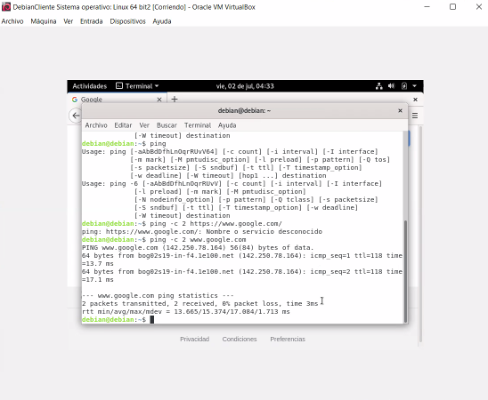

Paso 2: Instalacion Git

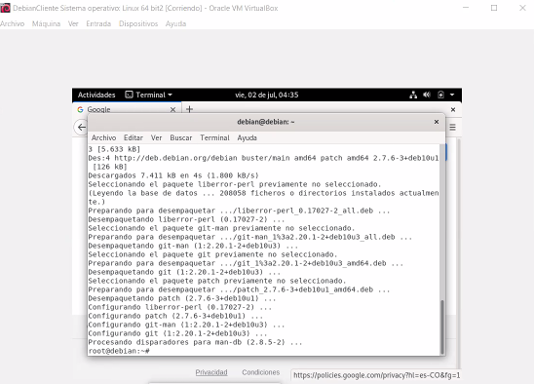

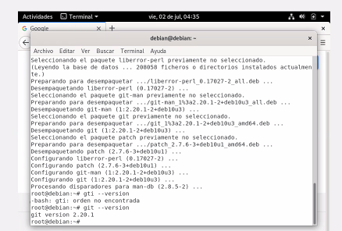

Clonando repo

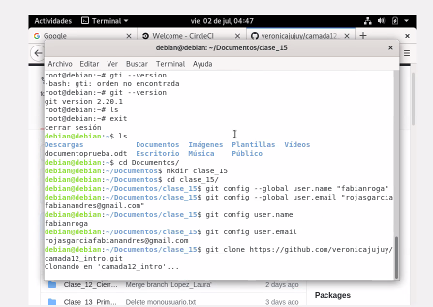

Preguntas:

* Describan con sus palabras lo que acaban de hacer.
* Describir para qué sirve “apt-get”.

Es un programa de gestión de paquetes creado para Debian. Trae los servicios y las funcionalidades solicitadas.

* Describir para qué sirve “su”.

Es para ingresar como administrador. Requiere la contraseña que va a suplantar.

* ¿Les resultó familiar esta forma de conectarse a un equipo?

Los miembros del equipo mencionan que se va haciendo cada vez mas familiar el uso. Otros ya lo habían usado con familiaridad.